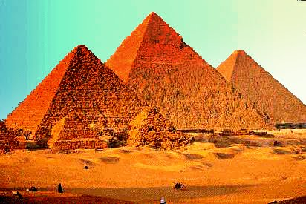
Còpia
Les piràmides
Les piràmides són les tombes dels faraons, els reis d’Egipte.
Les piràmides estan a Egipte, les més conegudes són Keops, Kefren i Miscerinos.

Còpia

1.- EN QUIN PAÍS ES TROBEN LES PIRÀMIDES?

3.- BUSCA A GOOGLE MAPS LES PIRÁMIDES D’EGIPTE I CÒPIA UNA FOTO.
Busca a Google Maps.

REALITZA EL TEU NOM EN JEROGLÍFIC:
http://egipto.com/museo/alphabet/name.html?total=Miquel
ENGANXA EL TEU NOM

AQUÍ:
AQUÍ DIU MIQUEL.
Bona Feina.

